Божественный бестселлер G-ru-322
Наиболее продаваемой книгой в мире является Библия. При тираже 2,5 млрд. Экземпляров она почти на миллиард экземпляров обошла красную «библию Мао», занимающую второе место по массовости. Книг о гарри поттере продано около 100 миллионов экземпляров.
Библия - книга всего человечества — переведена почти на все существующие языки. Кажется, Гёте принадлежит высказывание: „Библия становится для нас тем прекраснее, чем больше мы её понимаем.“
Книга книг говорит с нами на языке чудесных образов и притч не только о начале существования мира, о человеческих судьбах и героических поступках, о насилии и зле, милосердии и любви, о величайшем счастьи, равно как и о горе и смерти, скорби и преодолевающей всё на свете надежде. Библии не чуждо ничто человеческое. Она рассказывает о смысле жизни и направляет взор своего читателя на Бога — бесконечно любящего нас, людей и желающего, чтобы мы жили вечно.
Поэтесса Рикарда Хух высказала эту мысль так:„Библия полна старых историй, происходящих каждый день по-новому.“ Божественный бестселлер.

Слово Твое – светильник ноге моей
и свет стезе моей.
Псалом 119 (118) 105.

Так говорит Библия о самой себе. Ежедневно читаемое Слово Божие привносит свет в мою жизнь и освещает мой путь, чтобы я мог уверенно идти по нему. Благодаря этому Священное Писание делается необходимой и незаменимой опорой в жизни человека. Желаю ВАМ, чтобы такой же опорой она стала и для ВАС, а чтение Библии стало регулярным. Выиграете от этого ВЫ!

Действие Библии сравнимо также с действием прожектора. Она светит туда, где я ещё не был. Далеко впереди она высвечивает для меня правильный путь. Она же освещает тёмные уголки моей жизни. Пятна и кляксы в её свете становятся заметными, а об их выведении и прощении за них мы можем предоставить Иисусу.

В противоположность этому газета оказывается слабой и тленной. Ей ведомо лишь то, что уже произошло. Она агитирует за нечто, что едва ли на что-нибудь сгодится. Она занимает моё время всякой бессмыслицей и часто прибегает ко лжи. Почему? Потому что газету пишут люди, а Библия является богодухновенной книгой. В этом разница.

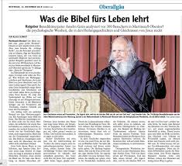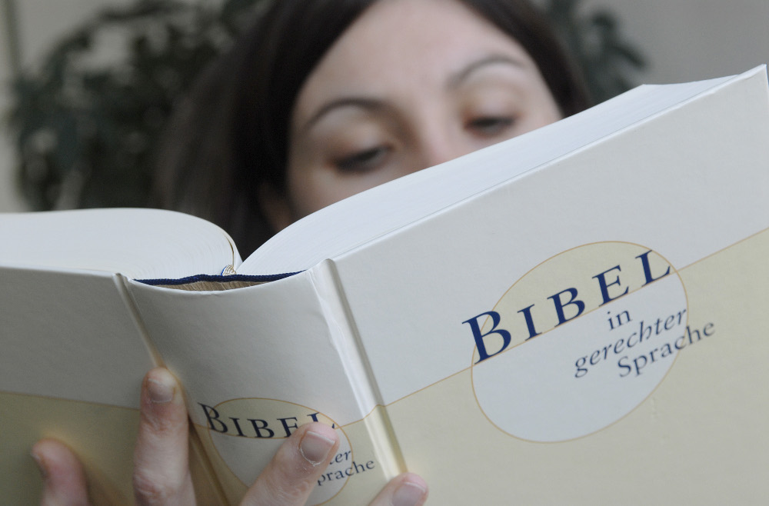

Диалог между Газетой и Библией
(Толкование на Рим.15,13)
Однажды утром газета оказалась лежащей на столе рядом с Библией
Между ними случился нижеследующий разговор:
„Привет, дорогая соседка, почему это у тебя всегда больше плохих новостей, чем хороших?“
Газета не лезла в карман за ответом: „А почему твою Благую Весть так плохо воспринимают многие люди?“

„Ты сначала ответь на мой вопрос. Ведь всем известно — тебя читают тем охотнее, чем больше речь идёт о скандалах.“

Поразмыслив чуть-чуть, газета отвечала: „Предполагаю, что плохие новости дают людям чувство: И всё-таки я не совсем плох...“

„Очевидно, многим трудно почувствовать себя по-настоящему хорошо“, ответила Библия.

В ответ на это газета тут же сказала: „Именно это и есть твоя задача. Не хочешь помочь лучше справиться с собственными проблемами людей?“

„Я только опасаюсь“, промолвила Библия тихо, „многие тут же отложат меня в сторону, потому что испугаются оказаться оговоренными мной.“

На что газета осторожно спросила: „Если не ошибаюсь, у тебя основной лейтмотив — это радость и надежда?“

Библия подтвердила: „Да, только многие об этом забывают. А кстати, не желаешь ли немного помочь людям воспринять мою Благую Весть?“

В ответ на это газета рассмеялась.

[Из „Licht und Kraft“, Ежедневное чтение на 25.01.2020 – Автор: Пастор Герхард Брунс] – G-ru-322

